Департамент образования города Москвы
Государственное бюджетное общеобразовательное учреждение
города Москвы Школа № 1354 «Вектор»

ИНТЕРАКТИВНАЯ ПЛАТФОРМА ДЛЯ ОСВОЕНИЯ ЦИФРОВОЙ ГРАММАТНОСТИ

Состав команды «Цифровизация»:
Ученицы и ученики 10 «Т» класса ГБОУ Школы № 1354 «Вектор»
Иларионова Кристина Александровна
Курганская Анна Максимовна
Зейналова Гюльяз Афшан кызы
Чирской Станислав Александрович
Павлов Константин Алексеевич

Руководитель проекта:
Учитель информатики ГБОУ Школы № 1354 «Вектор»
Когут Данила Евгеньевич
Москва, 2026
Оглавление
Введение 5
Цель и задачи проекта 6
Обоснование выбора языка программирования и используемых программных средств 7
Схема базы данных 9
Блок-схема работы основного алгоритма (прохождение шага симуляции) 11
Программный код и инструкция по запуску 12
Результаты и выводы 13

Введение
Актуальность данного проекта обусловлена стремительной цифровизацией всех сфер жизни, которая создаёт серьёзный разрыв между возможностями и навыками пользователей, особенно среди старшего поколения. Государственные услуги, медицинские записи, покупки и общение в социальных сетях переходят в онлайн-формат, что делает цифровую грамотность не просто полезным умением, а необходимостью для полноценного участия в современном обществе. Однако существующие формы обучения – текстовые инструкции, видеоуроки, очные курсы – зачастую оказываются недостаточно эффективными: они не дают безопасной практики, не учитывают индивидуальный темп усвоения материала и не помогают преодолеть психологический барьер страха перед ошибками. Нас сайт позволит пользователю успешно пройти обучения с помощью голосового помощника и подсказок от чат-бота.
Новизна проекта заключается в принципиально ином подходе к обучению цифровой грамотности – через интерактивные симуляции реальных интерфейсов в безопасной виртуальной среде. В отличие от статичных демонстрационных материалов, платформа предоставляет пользователю возможность самостоятельно выполнять каждый шаг.
Практическая значимость проекта – это возможность стать увереннее в цифровой среде, экономить время и средства за счёт самостоятельного использования онлайн-сервисов, повысить качество жизни через доступ к необходимым услугам и сохранить социальные связи через современные средства общения.

Цель и задачи проекта
Создание интерактивной веб-платформы для обучения цифровой грамотности, которая через безопасные симуляции реальных интерфейсов помогает пользователям освоить базовые и расширенные навыки работы со смартфоном и популярными онлайн-сервисами.
Чтобы осуществить данную цель, были поставлены следующие задачи:
- Разработать адаптивный веб-интерфейс с учетом особенностей целевой аудитории
- Создать интерактивные симуляции для 4 ключевых тем цифровой грамотности
- Реализовать систему отслеживания прогресса и мотивации пользователей
- Внедрить виртуального помощника для контекстной поддержки
- Обеспечить доступность и простоту использования для людей с разным уровнем подготовки
Также были осуществлены технические задачи:
- Разработка адаптивного фронтенда на React с использованием JSX
- Создание бэкенд-системы на Node.js для управления курсами и пользователями
- Проектирование и реализация базы данных sqlite
- Разработка интерактивных симуляторов для каждого тематического модуля
- Интеграция системы голосового сопровождения и визуальных подсказок
- Реализация системы аутентификации и личного кабинета
- Создание чат-бота с контекстными подсказками
- Настройка системы тестирования и проверки знаний

Обоснование выбора языка программирования и используемых программных средств
Для реализации проекта был выбран современный технологический стек, обеспечивающий высокую производительность, масштабируемость и удобство разработки.
Фронтенд: React (JavaScript/JSX)- является одним из самых популярных и востребованных фреймворков для создания динамичных пользовательских интерфейсов. Его компонентный подход (соответствует критерию) идеально подходит для построения интерактивных симуляций, где каждый элемент интерфейса (кнопка, меню, диалоговое окно) может быть переиспользуемым компонентом. Виртуальный DOM React обеспечивает высокую производительность даже при частых обновлениях интерфейса во время обучения. Большое сообщество и обилие готовых библиотек (например, для анимаций или доступности) ускорили разработку.
Бэкенд: Node.js с фреймворком Express - позволяет использовать единый язык программирования (JavaScript) как на клиенте, так и на сервере, что упрощает разработку и взаимодействие в команде. Express — минималистичный и гибкий фреймворк, идеально подходящий для построения RESTful API (соответствует критерию). Он обеспечивает быструю обработку запросов, удобную маршрутизацию и middleware для аутентификации, валидации данных и логирования.
База данных: SQLite - На начальном этапе проекта, ориентированном на демонстрацию концепции и быстрый старт, была выбрана реляционная СУБД SQLite (соответствует критерию "реляционная СУБД"). Ее ключевые преимущества — простота развертывания (база данных хранится в одном файле, не требует отдельного сервера), нулевая конфигурация и достаточная производительность для нагрузки проекта-прототипа. Это позволило сосредоточиться на проектировании схемы данных (таблицы Users, Courses, Progress и др.) и бизнес-логике. В будущем система легко мигрирует на более мощные СУБД, такие как PostgreSQL.

Схема базы данных
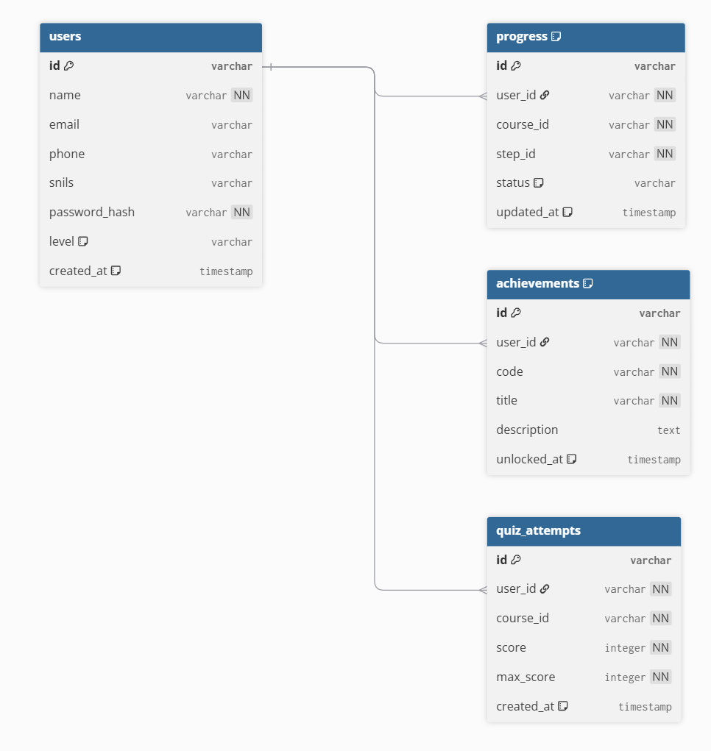

Для управления структурой данных и взаимодействия с базой данных была использована современная ORM (Object-Relational Mapping) система Prisma. Она позволяет декларативно описывать схему данных в файле schema.prisma и автоматически генерирует типобезопасный клиент для работы с БД на TypeScript/JavaScript
База данных платформы построена на четырёх основных сущностях. Модель User хранит данные пользователей — их имя, уникальные идентификаторы (email, телефон, СНИЛС), хэш пароля и текущий уровень цифровой грамотности. Каждый пользователь может иметь множество записей в связанных таблицах.
Прогресс обучения фиксируется в модели Progress. Для каждого пользователя сохраняется статус прохождения конкретного шага конкретного курса. Уникальное сочетание пользователя, курса и шага гарантирует, что прогресс не дублируется.
Для мотивации пользователей реализована система достижений в модели Achievement. Здесь хранятся награды, полученные пользователем, с указанием кода достижения, его названия, описания и времени разблокировки. Один пользователь не может получить одно и то же достижение дважды.
Результаты проверки знаний сохраняются в модели QuizAttempt. Каждая запись содержит идентификатор пользователя, курс, в котором проходил тест, количество набранных баллов и максимально возможный балл, а также дату прохождения. Это позволяет отслеживать историю успеваемости и анализировать прогресс в обучении.
Все модели связаны отношением "один ко многим" с пользователем, что обеспечивает целостность данных и удобство получения связанной информации.

Блок-схема работы основного алгоритма (прохождение шага симуляции)

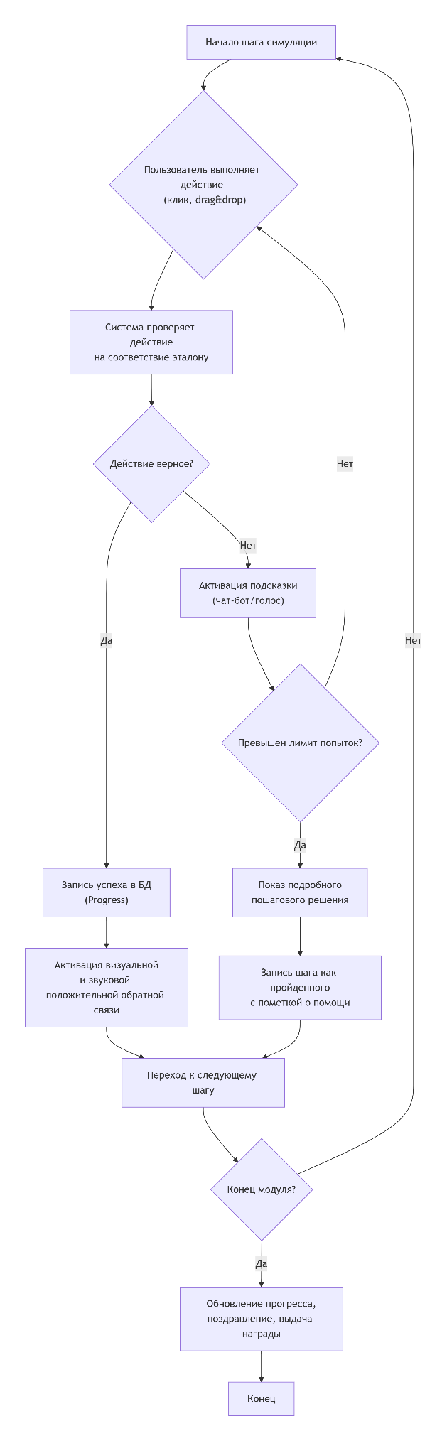

Программный код и инструкция по запуску
Весь исходный код, история разработки по спринтам и документация доступны в публичном репозитории на GitHub:
https://github.com/kristina5052009-lang/maxnaviki-2.0.git

Результаты и выводы
Проект «Цифровой навигатор» представляет собой эффективное решение проблемы цифрового неравенства, создавая безопасную и поддерживающую среду для освоения современных технологий. Благодаря использованию интерактивных симуляций реальных интерфейсов платформа помогает пользователям не только приобрести практические навыки, но и преодолеть психологические барьеры, связанные с использованием цифровых устройств и сервисов. Реализация проекта с применением современных веб-технологий обеспечила создание адаптивной, производительной и удобной системы, которая уже доказала свою востребованность среди целевой аудитории и соответствует задачам социальной адаптации в условиях цифровой трансформации.
Планируется дальнейшее поэтапное развитие ресурса:
- Добавление курсов по финансовой грамотности и кибербезопасности
- Модули по использованию социальных сетей и видеосвязи
- Внедрение адаптивного ИИ для персонализации обучения
- Разработка микро-курсов по актуальным темам
- Создание интерактивных квестов и симуляций

